PRESSRELEASE
Mars 2013
Möt Mitsubishi Electric på Fastighetsmässan i Kista
Den 20-21 mars arrangeras Fastighetsmässan i Kista och på plats är Mitsubishi Electric.
I samband med deltagandet på Fastighetsmässan den 20-21 mars visar Mitsubishi Electric upp storsuccén CAHV. CAHV är hetvattenvärmepumpen för fastigheter som har nått stora framgångar på den svenska marknaden, tack vare sin 70°C utgående vattentemperatur.

Mitsubishi Electrics produkter värmer och kyler på marknadens mest energieffektiva sätt.
På mässan kommer hela sortimentet av produkter som riktar sig till industri, hotell, kontor, köpcentrum och flerfamiljshus presenteras.
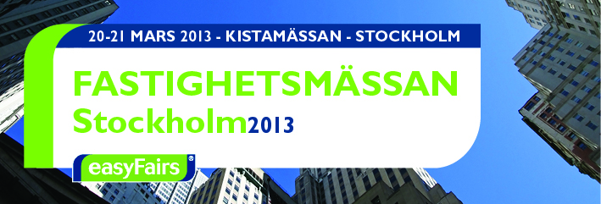
Spännande år 2013
Mitsubishi Electric ser fram emot ett spännande 2013.
Målet med det nya året ligger helt i linje med deras ambition att öka närvaron i Sverige och skapa fortsatt expansion på marknaden. Företagets Usp är klar, deras breda produktportfölj och engagemang inom flera applikationer är en klar framgångsfaktor.
Välkommen att möta Mitsubishi Electric på Fastighetsmässan i Kista i monter C:06.

Mitsubishi Electric är en global ledare inom forskning och tillverkning av elektriska produkter som används inom kommunikation, hemelektronik, industriteknik, energi och transport. Huvudkontoret ligger i Häggvik, norr om Stockholm. Kontor finns även i Göteborg och Lund.
I Norden har företaget varit verksamma i 30 år och har 50 personer anställda. Mitsubishi Electric Scandinavia ansvarar för försäljning och support av egna produkter i Sverige, Norge, Finland, Danmark och i de baltiska länderna

Smart PR ansvarar för Mitsubishi Electrics kontakter vad gäller olika sammanhang inom PR
För mer information, högupplösta bilder samt kontakter på företaget vänligen kontakta:
Ulrika Geller, Presskontakt, Smart PR ulrika@smartab.eu – tel. 036-440 17 72

